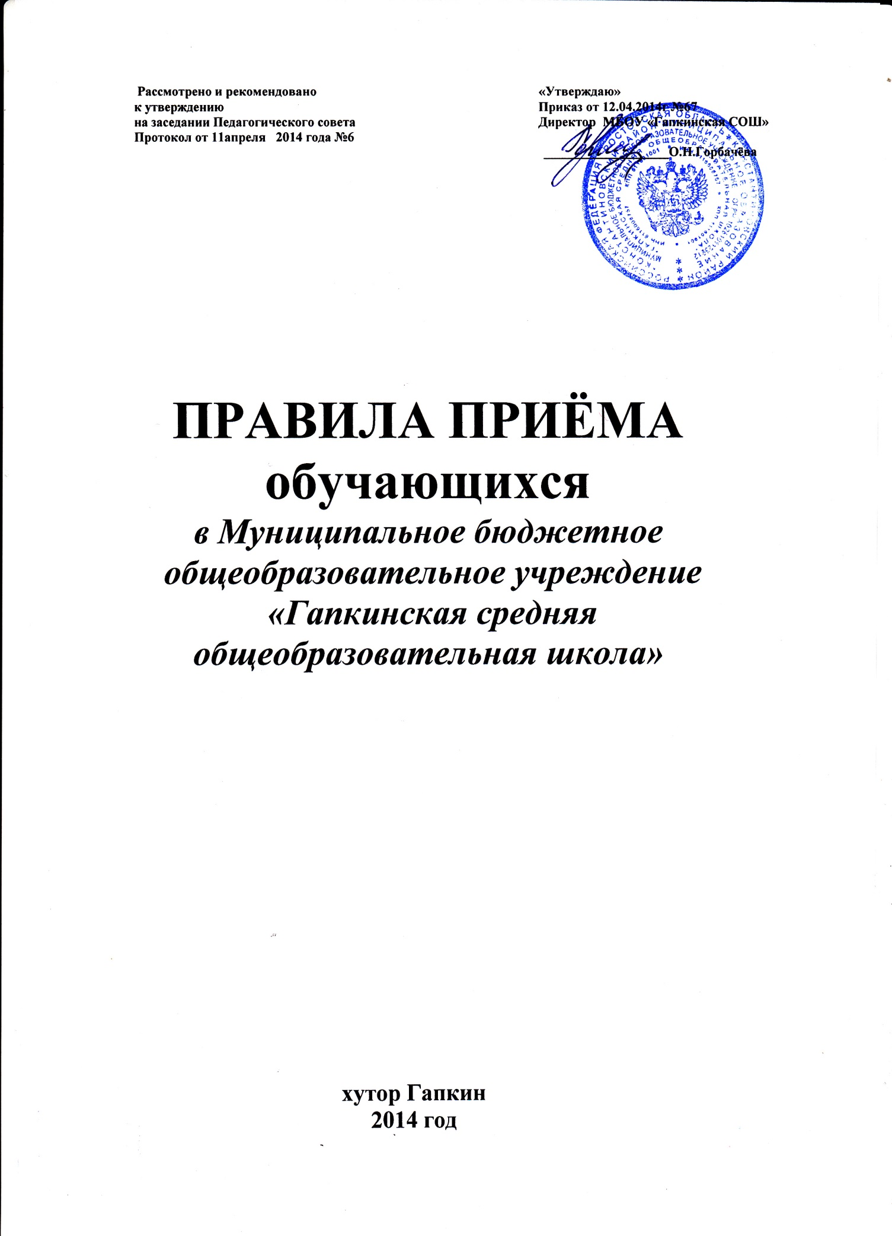

**I.Общие положения**

**1.1.** Настоящие Правила приема (далее - Правила) обучающихся Муниципального бюджетного общеобразовательного учреждения «Гапкинская средняя общеобразовательная школа» (далее-Школа) устанавливают и регулируют порядок приема обучающихся на ступенях начального общего, основного общего и среднего общего образования (далее порядок приема).

**1.2.** Основной целью и задачей настоящих Правил является обеспечение права ребенка на получение образования (на всех ступенях) в ОУ.

**1.3.** Настоящие Правила разработаны на основании Конституции РФ (статья 43), в соответствии с частью 8 статьи 55 Федерального закона от 29 декабря 2012 г. № 273-ФЗ "Об образовании в Российской Федерации», **приказа Министерства образования и науки Российской Федерации   
от 22 января 2014 г. № 32 «Об утверждении порядка приема граждан на обучение по образовательным программам начального общего, основного общего и среднего общего образования»,** Устава МБОУ «Гапкинская СОШ» (утв. Постановлением Администрации Константиновского района от 23.01.2013г №92).

**II.Общие правила приема обучающихся**

**2.1.** Правила приема граждан в Школу в части, не урегулированной Законом «Об образовании в РФ», другими федеральными законами, порядком приема граждан, установленным Министерством образования и науки Российской Федерации, типовым положением об общеобразовательном учреждении и настоящим Уставом, определяются Школой самостоятельно и закрепляются в соответствующем локальном акте Школы.

**2.2.** Школа обеспечивает прием всех граждан, имеющих право на получение общего образования, которые проживают на территории муниципального образования «Константиновский район» согласно закрепленной территории за Школой по соответствующему муниципальному правовому акту Константиновского района.

**2.3.** Гражданам, проживающим на закрепленной территории, может быть отказано в приеме только по причине отсутствия свободных мест в Школе.

В случае отказа в предоставлении места в Школе родители (законные представители) для решения вопроса об устройстве ребенка в другое общеобразовательное учреждение обращаются в Муниципальное учреждение «Отдел образования Администрации Константиновского района».

**2.4.**  Прием в Школу граждан, имеющих право на получение общего образования, осуществляется на общедоступной основе.

**2.5.** При приеме в школу родители имеют право выбрать форму получения образования, но не имеют права настаивать на реализации каких-либо образовательных программ, услуг, форм получения образования, не включенных в Устав школы.

**2.6.** При приеме детей школа обязана ознакомить поступающего и (или) его родителей (законных представителей) с Уставом Школы, лицензией на осуществление образовательной деятельности, со свидетельством о государственной аккредитации Школы, с образовательными программами и другими документами, регламентирующими организацию и осуществление образовательной деятельности, правами и обязанностями обучающихся.

Школа размещает копии указанных документов на информационном стенде и в сети Интернет на официальном сайте Школы.

**2.7.** Прием детей из семей беженцев и вынужденных переселенцев может осуществляться на основании записи детей в паспорте родителей (законных представителей) и их письменного заявления с указанием адреса фактического проживания без учета наличия или отсутствия регистрационных документов.

**2.8**.При приеме на свободные места граждан, не зарегистрированных на закрепленной территории, преимущественным правом обладают граждане, имеющие право на первоочередное предоставление места в Школе в соответствии с законодательством Российской Федерации и нормативными правовыми актами Ростовской области.

**2.9.** Дети иностранных граждан имеют право на прием в школу наравне с гражданами РФ.

**2.10.** Прием детей в 1 класс общеобразовательного учреждения осуществляется с шести лет шести месяцев (6,5 лет) при отсутствии противопоказаний по состоянию здоровья, но не позже достижения ими возраста восьми лет (8 лет).

**2.11**. Прием заявлений в первый класс для граждан, проживающих на закрепленной территории, начинается не позднее 1 февраля и завершается не позднее 30 июня текущего года.

* Зачисление оформляется распорядительным актом Школы в течение 7 рабочих дней после приема документов.
* Для детей, не проживающих на закрепленной территории, прием заявлений в первый класс начинается с 1 июля текущего года до момента заполнения свободных мест, но не позднее 5 сентября текущего года.
* По окончанию приема в первый класс всех детей, проживающих на закрепленной территории, Школа осуществляет прием детей, не проживающих на закрепленной территории, ранее 1 июля.
* Для удобства родителей (законных представителей) детей устанавливают график приема документов в зависимости от адреса регистрации по месту жительства (пребывания).
* При приеме на свободные места детей, не проживающих на закрепленной территории, преимущественным правом обладают дети граждан, имеющих право на первоочередное предоставление места в Школе в соответствии с законодательством Российской Федерации и нормативными правовыми актами субъектов Российской Федерации.
* Дети с ограниченными возможностями здоровья принимаются на обучение по адаптированной основной общеобразовательной программе только с согласия их родителей (законных представителей) и на основании рекомендаций психолого-медико-педагогической комиссии.

**2.12.** Прием граждан в Школу осуществляется по личному заявлению родителя (законного представителя) ребенка при предъявлении оригинала документа, удостоверяющего личность родителя (законного представителя), либо оригинала документа, удостоверяющего личность иностранного гражданина и лица без гражданства в Российской Федерации в соответствии со статьей 10 Федерального закона от 25 июля 2002 г. № 115-ФЗ "О правовом положении иностранных граждан в Российской Федерации" (Собрание законодательства Российской Федерации, 2002, № 30, ст. 3032).

* Школа может осуществлять прием указанного заявления в форме электронного документа с использованием информационно-телекоммуникационных сетей общего пользования.
* В заявлении родителями (законными представителями) ребенка указываются следующие сведения:

***а) фамилия, имя, отчество (последнее - при наличии) ребенка;***

***б) дата и место рождения ребенка;***

***в) фамилия, имя, отчество (последнее - при наличии) родителей (законных представителей) ребенка;***

***г) адрес места жительства ребенка, его родителей (законных представителей);***

***д) контактные телефоны родителей (законных представителей) ребенка.***

* Примерная форма заявления размещается на информационном стенде и (или) на официальном сайте Школы в сети "Интернет".

**2.13.**Для приема в Школу:

* Родители (законные представители) детей, проживающих на закрепленной территории, для зачисления ребенка в первый класс дополнительно предъявляют оригинал свидетельства о рождении ребенка или документ, подтверждающий родство заявителя, свидетельство о регистрации ребенка по месту жительства или по месту пребывания на закрепленной территории или документ, содержащий сведения о регистрации ребенка по месту жительства или по месту пребывания на закрепленной территории;
* Родители (законные представители) детей, не проживающих на закрепленной территории, дополнительно предъявляют свидетельство о рождении ребенка.
* Родители (законные представители) детей, являющихся иностранными гражданами или лицами без гражданства, дополнительно предъявляют документ, подтверждающий родство заявителя (или законность представления прав ребенка), и документ, подтверждающий право заявителя на пребывание в Российской Федерации.
* Иностранные граждане и лица без гражданства все документы представляют на русском языке или вместе с заверенным в установленном порядке переводом на русский язык.

**2.14.**Копии предъявляемых при приеме документов хранятся в Школе на время обучения ребенка.

**2.15.**Родители (законные представители) детей имеют право по своему усмотрению представлять другие документы.

**2.16.**При приеме в Школу для получения среднего общего образования представляется аттестат об основном общем образовании установленного образца.

**2.17.**Требование предоставления других документов в качестве основания для приема детей в Школу не допускается.

**2.18.**Факт ознакомления родителей (законных представителей) ребенка, в том числе через информационные системы общего пользования, с лицензией на осуществление образовательной деятельности, свидетельством о государственной аккредитации Школы, уставом Школы, с образовательными программами фиксируется в заявлении о приеме и заверяется личной подписью родителей (законных представителей) ребенка.

**2.19.**Подписью родителей (законных представителей) обучающегося фиксируется также согласие на обработку их персональных данных и персональных данных ребенка в порядке, установленном законодательством Российской Федерации.

**2.20.**Документы, представленные родителями (законными представителями) детей, регистрируются в журнале приема заявлений. После регистрации заявления родителям (законным представителям) детей выдается расписка в получении документов, содержащая информацию о регистрационном номере заявления о приеме ребенка в Школу, о перечне представленных документов. Расписка заверяется подписью должностного лица Школы, ответственного за прием документов, и печатью.

**2.21.** Распорядительные акты Школы о приеме детей на обучение размещаются на информационном стенде в день их издания.

**2.22.** На каждого ребенка, зачисленного в Школу, заводится личное дело, в котором хранятся все сданные документы.